自动称重贴标机
用户说明书
User Manual
Model: SCL-7030L1
适用于终端操作、日常参数设置及基础维护
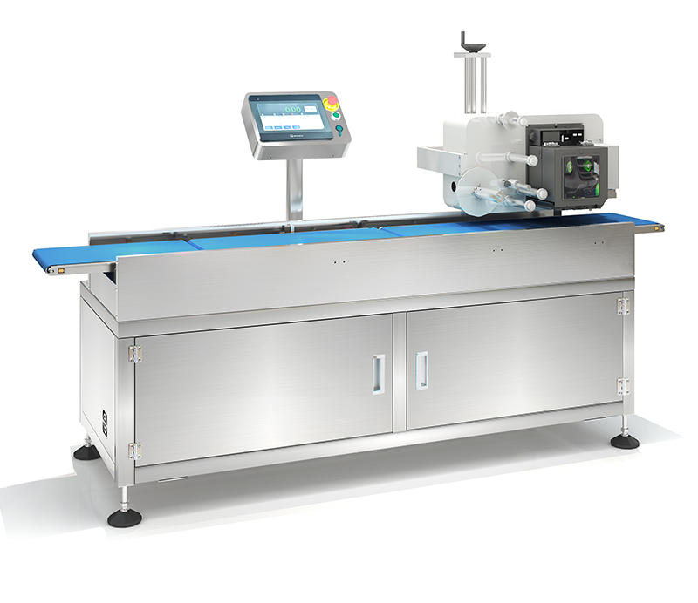
图 1 SCL-7030L1 外形及主要功能单元示意图（外形只供参考，以合同为准）

文件版本：V2.0 | 编制日期：2026-09
文档性质：受控文件（正式出口随机文件请经工程/质量/售后签版确认）

文件控制与使用说明
项目 | 内容
文件名称 | SCL-7030L1 自动称重贴标机用户说明书
适用型号 | SCL-7030L1
设备用途 | 对连续输送的产品进行动态称重判定，并对合格产品进行实时打印及上平面贴标
适用对象 | 设备操作人员、生产线主管、设备维护人员及售后工程人员
编制依据 | SCL-7030L1 产品技术协议；标准打印机软件用户手册；SCL 系列操作手册 V2.0；CE 符合性证书 ICR/VC/HS2608242
版本 | V2.0
语言 | 中文

目录
1. 产品概述
2. 技术参数
3. 设备组成与工作流程
4. 安全使用须知
5. 安装、开机前检查与停机
6. 人机界面与基本操作
7. 称重平台设置与校准
8. 配方管理与称重判定参数
9. 打印与贴标设置
10. 剔除与 PLC 参数说明
11. 数据统计与报表
12. 日常清洁与维护
13. 常见异常及处理建议
14. 标签及产品适配要求
15. 售后服务与保修
16. 操作员快速检查表
17. 中英文专业术语表

1. 产品概述
SCL-7030L1 为自动称重贴标设备，集速度匹配、动态称重、剔除、实时打印及上平面贴标于一体。产品由进料段进入设备后，在秤台完成重量检测；不符合当前配方重量范围的产品执行剔除，符合要求的产品进入打印贴标段，由打印系统生成标签并自动贴附于产品包装表面。
本设备已通过欧盟 CE 符合性验证（证书编号 ICR/VC/HS2608242），认证信息详见第 2.3 节。
1.1 主要功能
功能 | 说明
动态称重 | 对连续通过秤台的产品进行重量检测。
重量判定 | 根据配方设定的合格最小值和合格最大值判断产品是否合格。
自动剔除 | 不合格产品在设定的剔除位置执行剔除动作。
实时打印 | 根据当前配方打印日期、生产批号，并可根据需求打印条形码。
自动贴标 | 采用上平面刮贴式贴标方式将标签贴至产品包装表面。
数据统计 | 支持查看当前生产数据，并可按时间查询数据。

1.2 设备组成
单元 | 功能
速度匹配单元 | 调整产品输送节拍及产品间距，为稳定称重和贴标提供条件。
称重单元 | 对产品进行动态重量检测。
剔除单元 | 将重量不符合当前配方要求的产品从生产流中剔除。
打印贴标单元 | 实时生成标签并完成产品上平面贴标。

2. 技术参数
2.1 主要技术参数
项目 | 参数
设备型号 | SCL-7030L1
贴标精度 | ±5 mm（不含产品、标签误差）
贴标速度 | 50–60 pcs/min（与产品、标签尺寸、来料速度及不同机型有关）
贴标方式 | 上平面贴标（刮贴式 / Wipe-on）
称重范围 | 200–3000 g
称重精度 | 200–1000 g：±1–2 g；1000–3000 g：±2–3 g
检测产品尺寸 | 150–320（长）× 120–220（宽）× 50–120（高）mm
进料段输送尺寸 | 500（长）× 300（宽）mm
秤台输送尺寸 | 700（长）× 300（宽）mm
打印段输送尺寸 | 1500（长）× 300（宽）mm
整机尺寸 | 2700（长）× 800（宽）× 1600（高）mm（仅供参考）
输送离地高度 | 750 mm，±50 mm 可调
机架/机壳 | 秤台及机壳：SUS304 不锈钢；其他为铝合金加工件及铝型材支架
输送方向 | 面对显示屏从右向左
电源 | AC 220–240 V，50 Hz（澳大利亚客户配置）
数据接口 | USB 接口；以太网通信端口
使用环境 | −10–45 °C；90% R.H.，不可结霜
气源 | 0.5–0.8 MPa

💡 提示：实际称重精度与产品大小、重量、状态、通过量以及现场振动、风力等因素有关。设备速度与产品计量间距、产品长度及精度要求有关；产品间距需大于一个秤台长度。
2.2 主要配置
部件/系统 | 配置
控制系统 | 赛冠称重实时打印贴标控制系统 V1.0.5
称重传感器 | 中航电测定制称重传感器
光电及输送 | SICK 光电；蓝色 PU 食品级输送皮带
电气元件 | 施耐德（Schneider）电气开关
操作终端 | 10 英寸研彩工控电脑
驱动 | 精研电机；尼得科变频器
气动及调节 | 亚德客气动配件；伺服调节机构
轴承 | NSK
打印系统 | 实诺锐打印引擎
PLC | 西门子 PLC

2.3 认证信息（CE）
本设备已通过欧盟 CE 符合性验证（VoC，Verification of Conformity），符合以下欧盟法规/指令及协调标准的要求：
项目 | 内容
证书编号 | ICR/VC/HS2608242
产品名称 | Weighing & Weight Inspection Equipment（称重与重量检测设备）
覆盖型号 | SCL 系列（含 SCL-7030L1）等
商标 / 制造商 | SameGram / SameGram Equipment Co., Ltd.（广东赛冠智能装备有限公司）
发证机构 | ICR（icrqa.com）
测试机构 | Shenzhen BKC Testing Co., Ltd.
发证日期 | 2026-08-26
有效期至 | 2031-08-25

适用法规 / 指令：
类别 | 法规 / 指令
机械（MR） | (EU) 2023/1230（作为指令 2006/42/EC 的补充评估；2006/42/EC 在 2027-01-20 前仍为强制法律依据）
低电压（LVD） | 2014/35/EU
电磁兼容（EMC） | 2014/30/EU

适用协调标准：
标准 | 说明
EN ISO 12100:2010 | 机械安全 — 设计通则 — 风险评估与风险降低
EN ISO 13849-1:2023 | 机械安全 — 控制系统安全相关部件
EN 60204-1:2018+A1:2025 | 机械电气设备安全
EN IEC 61000-6-4:2019 | 电磁兼容 — 发射（工业环境）
EN IEC 61000-3-2:2019+A1:2021+A2:2024 | 谐波电流发射限值
EN 61000-3-3:2013+A1:2019+A2:2021 | 电压波动与闪烁
EN IEC 61000-6-2:2019 | 电磁兼容 — 抗扰度（工业环境）

📝 说明：该证书为自愿性符合性验证（VoC），不构成公告机构（Notified Body）的 EC/EU 型式检验；投放欧洲市场如适用，可能仍需由公告机构进行型式检验。具体符合性以随附的符合性声明（DoC）及测试报告（BKC26085083HS、BKC26085084HE）为准。
3. 设备组成与工作流程
3.1 设备布局
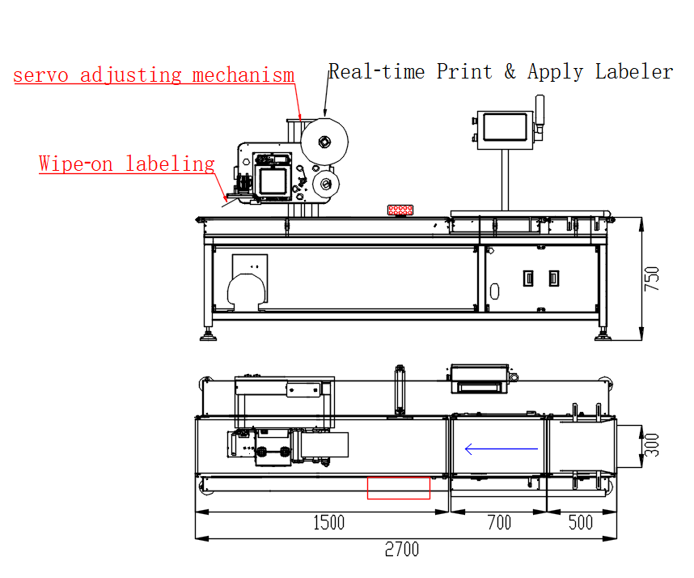
图 2 设备布局、尺寸及功能单元示意
• 面对显示屏时，产品输送方向为从右向左。
• 进料段长度约 500 mm；秤台段长度约 700 mm；打印段长度约 1500 mm。
• 打印机位置可根据配方切换进行调整，以匹配不同产品的标签位置要求。
• 输送离地高度为 750 mm，允许在 ±50 mm 范围内调节。
3.2 标准工作流程
步骤 1：产品进入进料段输送带，并向秤台方向输送。
步骤 2：产品进入秤台后进行动态称重。
步骤 3：系统将实时重量与当前配方的合格最小值、合格最大值进行比较。
步骤 4：不合格产品执行推杆剔除；合格产品继续进入打印贴标段。
步骤 5：打印机缓存生成标签，并将标签贴至产品包装表面。
步骤 6：贴标完成后，产品进入下一工位。
📝 说明：典型应用：当前技术协议注明产品为樱桃，后续也可能用于其他产品。因此，更换产品时应重新确认产品尺寸、重量范围、标签尺寸、产品间距、速度及配方参数。
4. 安全使用须知
⚠ 警告：未遵守本章安全注意事项可能导致人身伤害、设备损坏或产品污染。所有人员在操作或维修设备前必须阅读并理解本章内容。
4.1 安全标识说明
符号 | 含义
⚠ 警告 | 忽略此警告可能导致严重人身伤害或设备损坏。
⚠ 注意 | 忽略此提示可能导致人身伤害或设备损坏。
📝 说明 | 用于正确使用的操作提示或补充信息。
💡 提示 | 提升操作效率的建议。

4.2 操作人员要求
• 仅允许经过设备培训的人员进行操作、参数修改、校准及维护。
• 操作前应熟悉设备的输送方向、称重区、剔除区、打印贴标区及急停装置位置。
• 设备运行时不得将手、工具或其他物体伸入输送带、剔除机构、贴标机构等运动区域。
• 设备出现异常声音、异常振动、连续误剔除或贴标异常时，应停止运行并按异常处理流程检查。
4.3 电气安全
• 在连接或断开任何电气接线前，须关闭主电源开关并执行上锁挂牌（LOTO）程序。
• 确认设备供电电压与铭牌电压一致（AC 220–240 V、50 Hz），切勿使用不匹配的电压通电。
• 设备必须可靠接地，接地电阻须小于 100 Ω。
• 在主电源与本设备之间须安装断路器；潮湿环境中须安装剩余电流保护装置（RCD / 漏电断路器）。
• 安装环境必须干燥，防止潮气、水蒸气或导电液体进入控制柜。
• 请勿未经授权打开控制柜或改动内部接线；维修请联系赛冠服务人员。
• 若发现电缆破损或绝缘老化，须立即停机并通知维修人员。
4.4 机械安全
• 设备运行期间，请勿将手或身体任何部位靠近运动部件（输送带、驱动机构、剔除装置、贴标机构）。
• 设备运行时，请勿拆除或旁路防护罩。
• 若发现运行异常（异常噪声、过度振动、异味、冒烟），立即按下急停按钮并排查。
• 维护期间须关闭主电源，并待所有运动部件完全停止后方可继续。
• 输送带运行时，请勿清洁带面或调整传感器位置。
• 运行期间，保持手、宽松衣物及长发远离标签剥离与贴附机构。
4.5 贴标系统安全
• 贴标打印机构内含发热部件（热敏打印头），运行期间温度可能超过 60 °C，操作后须让打印头冷却至少 2 分钟再触碰。
• 机器运行时，请勿将手伸入贴标机构，贴标臂移动迅速可能造成夹伤。
• 仅可使用赛冠指定的标签卷和碳带；非指定耗材可能损坏打印头或导致打印质量问题。
• 更换标签卷或碳带时，须确保机器已停机且打印头已冷却。
• 机器运行时，请勿手动从出标嘴拉出标签带，这可能导致错位、卡标或损坏送标机构。
• 保持打印头清洁，脏污的打印头会导致打印质量下降并缩短使用寿命。
4.6 气动安全
• 气源压力必须保持在 0.5–0.8 MPa 之间，压力过高可能损坏气缸和贴标机构。
• 维修气动元件前，请关闭气源并释放管路中的残余压力。
• 确保所有气动接头连接牢固，以防高压漏气。
• 定期检查空气过滤器（FRL 单元）并及时排出积水。
4.7 急停程序
设备配备有急停按钮。在以下情况下须立即按下急停按钮：
• 人员受伤或存在受伤风险。
• 设备动作异常或失控。
• 火灾、冒烟或异常气味。
• 标签卡纸或机械阻塞，且运行期间无法安全清除。
• 任何危及设备或人员安全的情形。
按下急停后，所有运动立即停止（包括输送带电机、标签打印机和贴标机构）。排除故障后，顺时针旋转急停按钮将其释放，再按正常程序重新启动设备。
📝 说明：建议每周至少测试一次急停按钮功能，确保其始终有效。
4.8 参数修改与校准安全原则
• 速度、称重精度、IO、PLC 动作及剔除延时等参数会直接影响设备运行，应由经过培训的人员修改。
• 修改配方后必须保存配方，并使用试运行产品验证称重、剔除、打印及贴标结果。
• 技术资料明确说明：速度、精度、皮带速度及 IO 等部分参数已经调试，通常不建议操作人员自行修改。
• 进行空秤校准前，应确认秤台无产品及外部干扰。
• 加载砝码校准时，应将标准重量放置在秤台中央，并确认称量稳定后执行加载校准。
5. 安装、开机前检查与停机
5.1 开箱检验
开箱后，请对照装箱单清点所有物品。如有任何物品缺失或损坏，请勿进行安装，立即联系赛冠经销商或服务代表。
序号 | 项目 | 数量 | 备注
1 | 称重贴标机（主机） | 1 | —
2 | 电源线 | 1 | AC 220 V
3 | 操作手册（本文档） | 1 | —
4 | 装箱单 | 1 | —
5 | 校准砝码 | 按订货 | 可选
6 | 标签卷（样品） | 1 | 可选
7 | 碳带卷（样品） | 1 | 可选
8 | 通讯电缆 | 按订货 | 可选

5.2 安装就位与调平
• 选择远离振动源（空压机、冲压机、叉车等）的位置，地面振动会直接影响称重精度。
• 确保地面平整（每 1 m 不大于 2 mm），并能够承受设备重量。
• 确保留有充足作业空间：操作侧最小 800 mm，维护侧最小 500 mm。
• 调整四个可调地脚，使称重输送带在纵向和横向均保持水平，调平后锁紧螺母。
• 拆除称重输送机、称重传感器组件和标签打印模块上的所有运输螺栓、泡沫衬垫及运输固定件（保留以备将来运输）。
• 与上下游输送机对齐，输送带表面最大台阶高度允许 2 mm，确认产品平稳通过、无倾翻、卡滞或跌落。
• 避免阳光直射、加热设备以及空调出风口直接吹向设备。
5.3 供电与接地
• 确认供电电压与铭牌一致（AC 220–240 V、50 Hz）。
• 为设备安装专用断路器，请勿与大功率感性负载共用电源。
• 接地导线截面积不小于主电源导线截面积，接地电阻须小于 100 Ω。
• 连接电源前，确认主断路器处于断开（OFF）位置。
5.4 气源连接
• 将工厂压缩空气源连接至 FRL（过滤器-减压阀）单元，压力调节至 0.5–0.8 MPa。
• 在 FRL 上游安装断气阀，以便维护时隔离气源。
• 使用皂液检查所有气动接头是否泄漏。
• 定期排放 FRL 积水杯中的积水，以防湿气进入气动气缸。
5.5 开机前检查
检查项目 | 合格标准
设备安装稳定 | 四个地脚调平锁紧，输送带及秤台区域无异物
产品与配方匹配 | 产品尺寸、重量、标签尺寸与当前配方相匹配
气源压力 | 0.5–0.8 MPa 范围内
供电 | AC 220–240 V、50 Hz
标签材料 | 打印标签材料已正确安装，打印内容与当前产品配方一致
产品间距 | 产品间距大于一个秤台长度
安全区域 | 剔除区域及后续工位无人员或障碍物
防护罩 | 所有防护罩与盖板均已就位，急停按钮已释放

5.6 启动操作
• 接通设备电源并进入控制系统。
• 确认当前配方正确。
• 如需仅运行输送带进行检查，可使用 Motor Start；该模式不执行称重、贴标及剔除。
• 确认输送方向、产品位置及皮带运行正常后，使用 Start 启动完整生产流程。
• 先通过少量产品进行试运行，检查称重结果、合格/不合格判定、剔除位置、打印内容及贴标位置。
• 确认试运行正常后进入连续生产。
💡 提示：首次开机建议让设备空载运行至少 5 分钟达到热平衡后再进行校准和生产，以确保称重稳定。
5.7 停机操作
• 停止产品进入设备。
• 等待设备内产品完成当前输送及贴标流程。
• 使用 Stop 停止完整生产流程。
• 如需要，可再停止电机并关闭设备电源。
• 生产结束后按现场清洁和维护要求进行检查。
6. 人机界面与基本操作
6.1 主界面
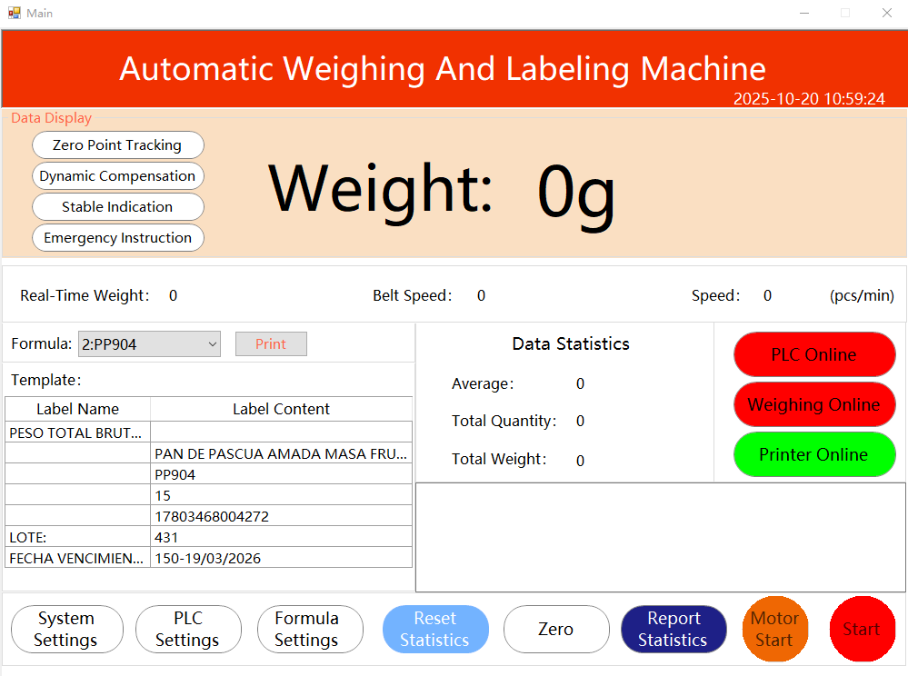
图 3 控制系统主界面
主界面是设备的主要操作界面，系统初始化后自动显示，提供一目了然的状态信息并可访问所有关键功能。主界面各功能按钮说明如下：
界面功能 | 说明
System Settings | 称重模块及秤台重量校准设置。
PLC Settings | PLC 动作设置及剔除动作调试。
Recipe Settings | 打印内容、速度、精度及合格范围等配方设置。
Reset Statistics | 数据统计复位。
Zero | 将实时重量值复位至零。
Report Statistics | 查看当前日期产品数据，或按时间查询数据。
Motor Start / Motor Stop | 仅启动/停止输送带；不执行称重、贴标及剔除。
Start / Stop | 启动/停止完整生产流程，包括称重、判定、打印贴标及相关剔除动作。

6.2 操作建议
日常操作原则：操作人员主要使用“配方选择/确认、Zero、Start/Stop、Report Statistics”等功能；系统校准、PLC、IO 及底层速度参数应由经过培训的工程人员操作。
7. 称重平台设置与校准
⚠ 警告：校准是确保称重精度最关键的操作。请在水平、稳定且无振动的状态下进行校准。校准过程中请勿触碰输送带，也请勿在秤台上放置任何物品。
7.1 空秤校准
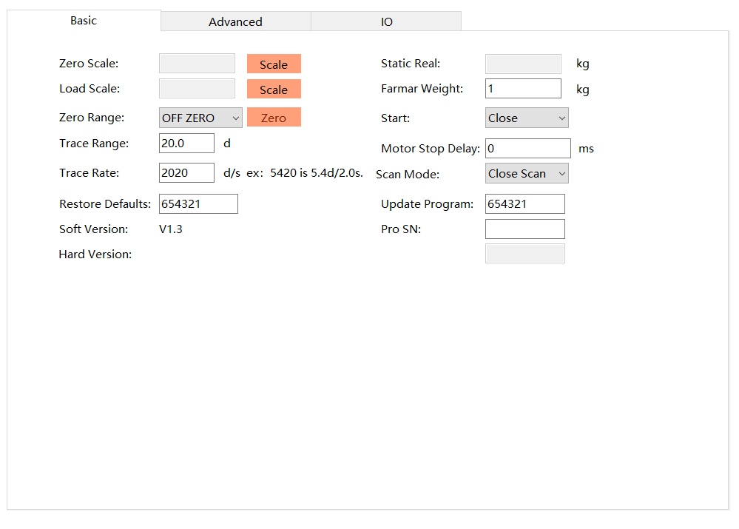
图 4 称重平台设置界面
• 确认秤台输送带上没有产品、工具或其他外部干扰。
• 进入 System Settings / Weighing Platform Setup。
• 确认秤台处于稳定状态。
• 点击 Empty Scale Calibration 执行空秤校准。
7.2 加载校准
• 在校准界面输入标准重量值。
• 将标准重量放置在秤台中央。
• 待重量稳定后点击 Load Calibration。
• 校准完成后取下标准重量，并使用实际产品进行验证。
📝 说明：务必先完成空秤校准，再设置重量值并进行加载校准；若零点校准不正确，量程校准也会不正确。实际校准流程应以设备当前软件版本为准。
7.3 皮带速度校准
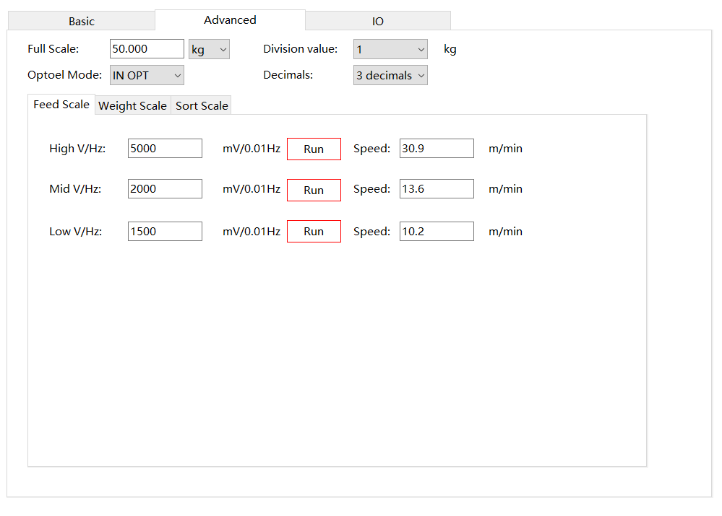
图 5 皮带速度校准界面
现有软件资料注明该页面已完成调整，通常无需修改。若确需调整，应由工程人员进行，并在调整后重新验证称重、剔除和贴标同步关系。
7.4 IO 输出设置
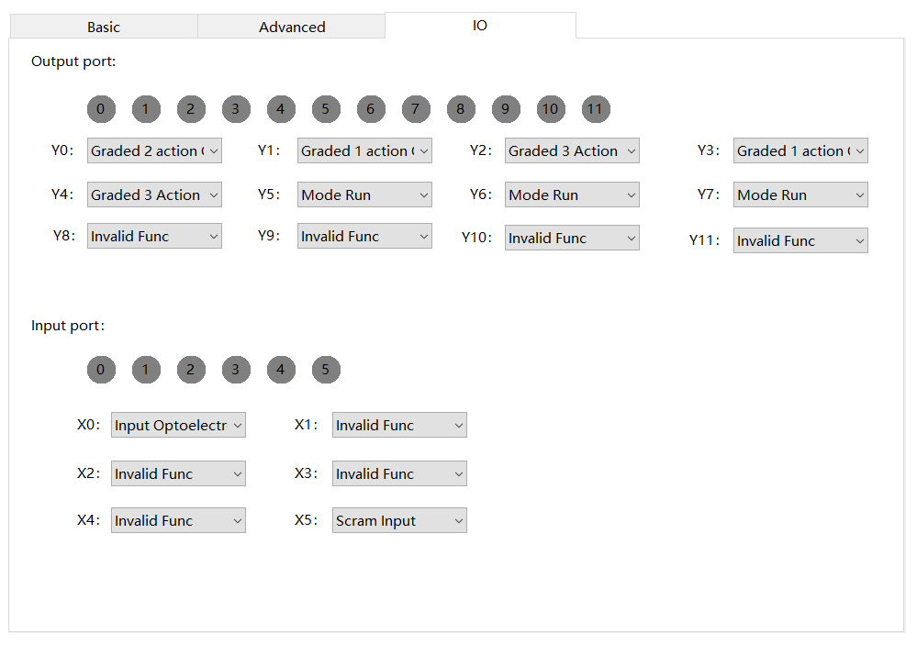
图 6 IO 输出设置界面
现有软件资料注明该页面已完成调整，通常无需修改。不得在未确认 IO 对应关系的情况下随意更改输出功能。
8. 配方管理与称重判定参数
8.1 配方修改基本流程
• 进入 Recipe Settings。
• 选择需要修改的配方。
• 点击 Modify Recipe。
• 修改相应参数。
• 完成后必须点击 Save Recipe 保存。
• 使用少量产品进行验证，确认称重、判定、打印和贴标均正常。
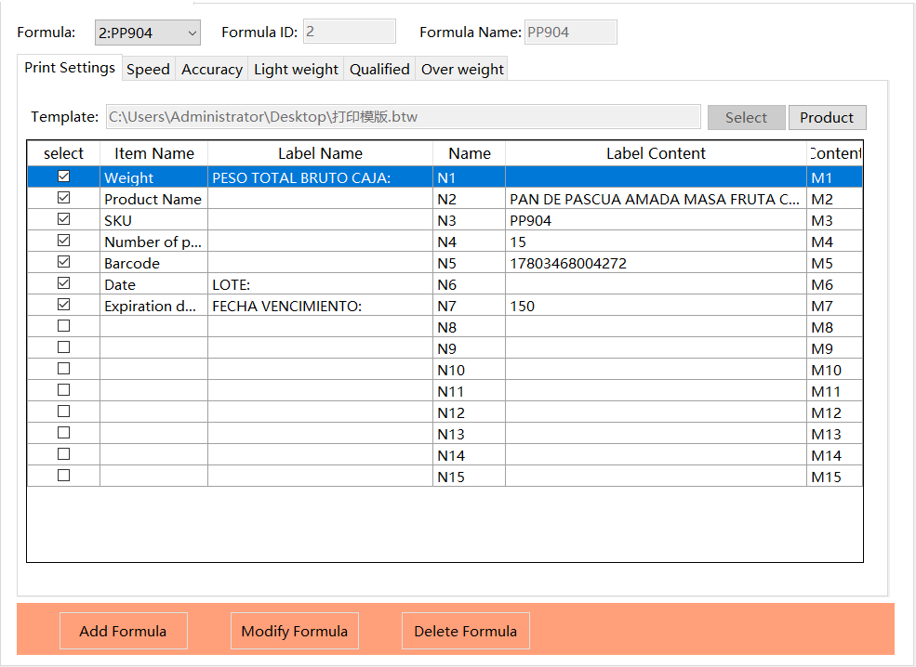
图 7 配方及打印内容设置界面
8.2 打印内容
打印内容可根据产品要求修改。现有项目资料规定的典型标签内容包括：日期、生产批号；有时需要打印条形码。
8.3 速度参数
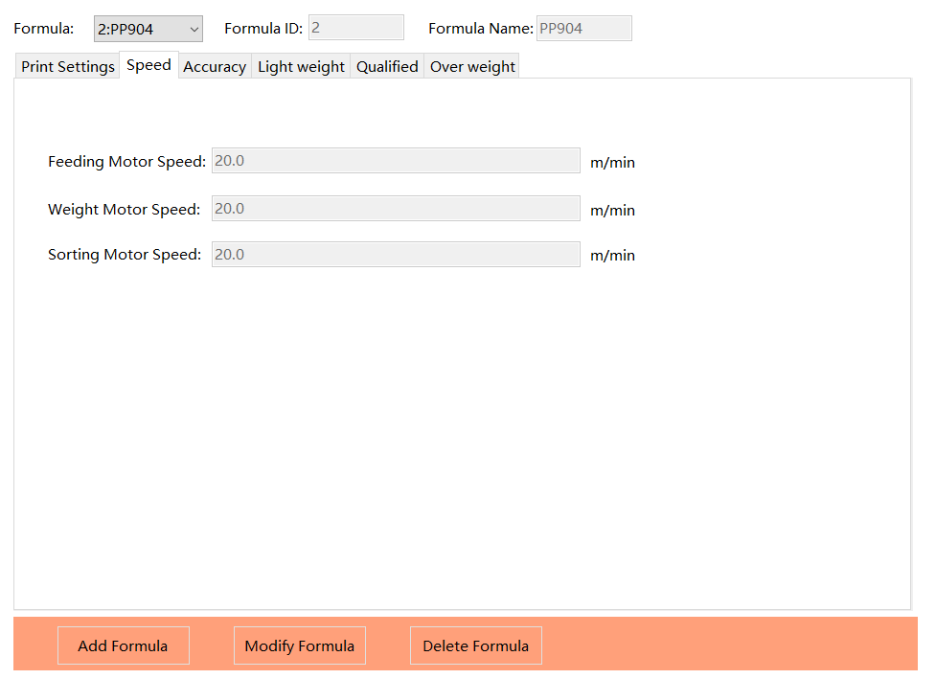
图 8 速度设置界面
软件资料说明电机速度已经设置，通常不建议修改。设备技术协议同时指出，速度与产品计量间距、产品长度及精度有关。
8.4 精度与动态称重参数
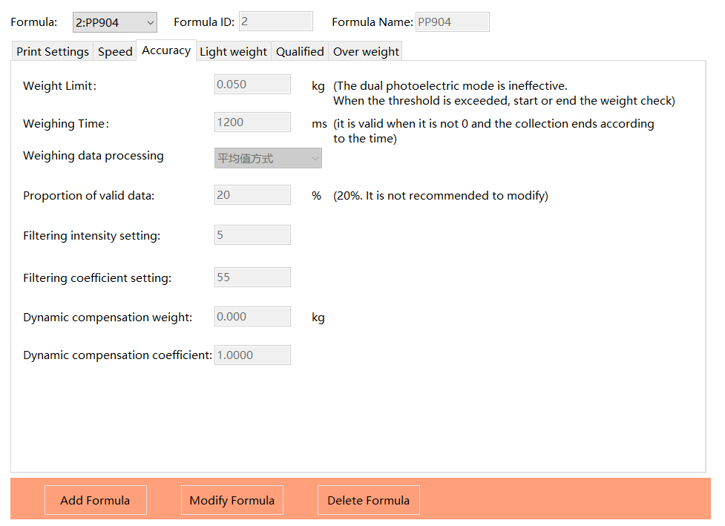
图 9 Accuracy / Light weight / Overweight 等参数界面
Accuracy 为产品称重相关参数，通常不建议修改。Dynamic compensation 等动态补偿参数也属于设备调试参数，应由工程人员根据实际产品和现场条件调整。
8.5 合格范围设置
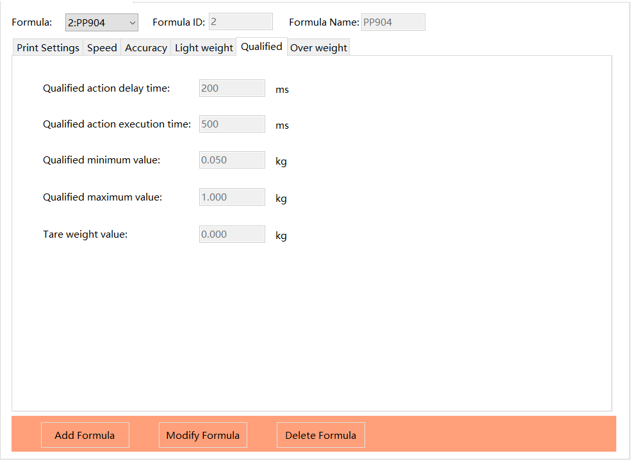
图 10 Qualified 设置界面
参数 | 定义
Qualified action delay | 称重时间计数完成后，到合格绿灯点亮之间的延时时间。
Qualified action execution time | 合格绿灯保持点亮的时间。
Qualified minimum value | 产品合格重量下限。
Qualified maximum value | 产品合格重量上限。
Tare weight value | 产品皮重/去皮重量，可直接设置。

9. 打印与贴标设置
9.1 标签打印内容
当前项目资料：日期、生产批号；部分产品可能需要条形码。标签内容应与客户生产及追溯要求一致。修改打印字段后，应先进行试打印，再进行连续生产。
9.2 标签尺寸
项目 | 尺寸
项目主要标签 | 105 × 60 mm
可适配标签规格（资料列示） | 135 × 63 mm
可适配标签规格（资料列示） | 136.7 × 70 mm
可适配标签规格（资料列示） | 50 × 79.5 mm
可适配标签规格（资料列示） | 50 × 70 mm

📝 说明：标签尺寸来自本项目技术协议；不同标签尺寸会影响打印、出标、贴标位置及速度，应在更换标签规格后进行现场验证。
9.3 打印机位置调整
• 打印机位置可根据配方切换调整至对应位置。
• 调整后应通过试运行确认标签与产品表面的相对位置。
• 不得在设备运行过程中直接将手伸入打印或贴标机构进行调整。
9.4 条码打印说明
打印系统支持在标签上打印一维条码。使用 GS1-128 等条码时，可通过标签模板配置重量、价格等应用标识符（AI）数据映射。条码的具体格式与映射方式以当前软件版本及客户追溯要求为准。
9.5 打印/贴标异常的优先检查项
• 当前配方是否正确。
• 打印内容是否正确并已保存。
• 标签材料及尺寸是否与当前配方匹配。
• 产品间距是否满足设备要求。
• 打印机位置及贴标位置是否正确。
• 产品速度是否发生变化。
10. 剔除与 PLC 参数说明
10.1 PLC 设置页面
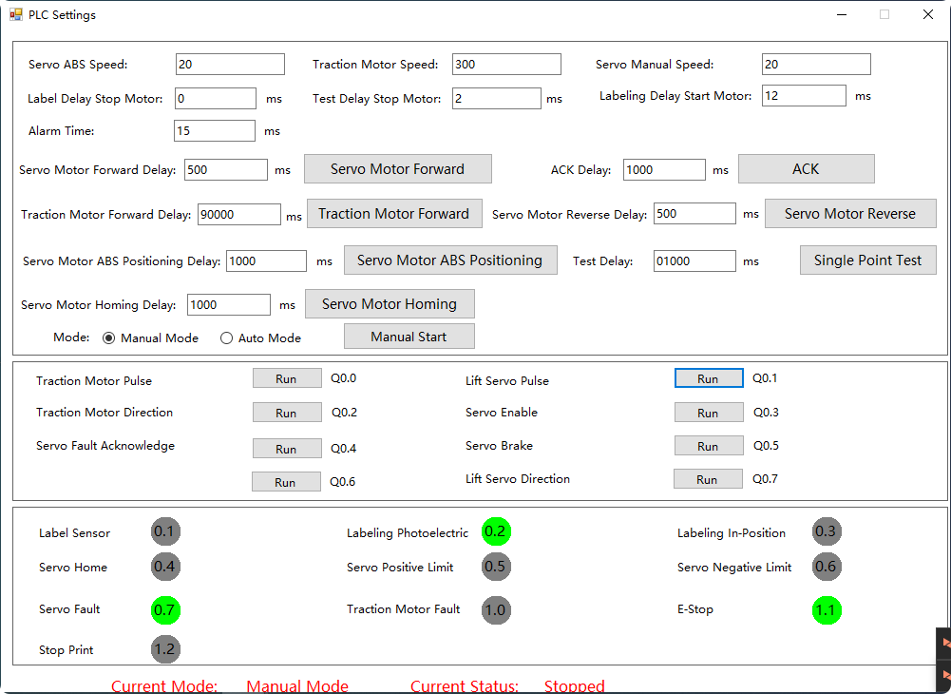图 11 PLC 动作调试页面
该页面用于 PLC 剔除动作调试，可调整剔除执行时间并观察 PLC 状态。PLC 设置仅可由具备资质的赛冠服务人员或受过培训的系统集成商修改。
10.2 不合格品剔除延时
剔除延时指某一剔除动作对应的延时时间，通常设置在不合格产品实际剔除位置所需的时间点，可根据现场情况采用提前或延后位置。当检重机电机速度发生变化后，对应的剔除延时也应重新调整。
10.3 剔除执行时间
剔除动作执行时间对应某一剔除机构的动作时长；资料说明该执行时间不包含动作本身的持续时长。
10.4 注意事项
⚠ 警告：剔除延时与输送速度、产品间距及产品位置直接相关。修改后必须使用已知合格品和不合格品进行验证，确认不会发生误剔除、漏剔除或错位剔除。
11. 数据统计与报表
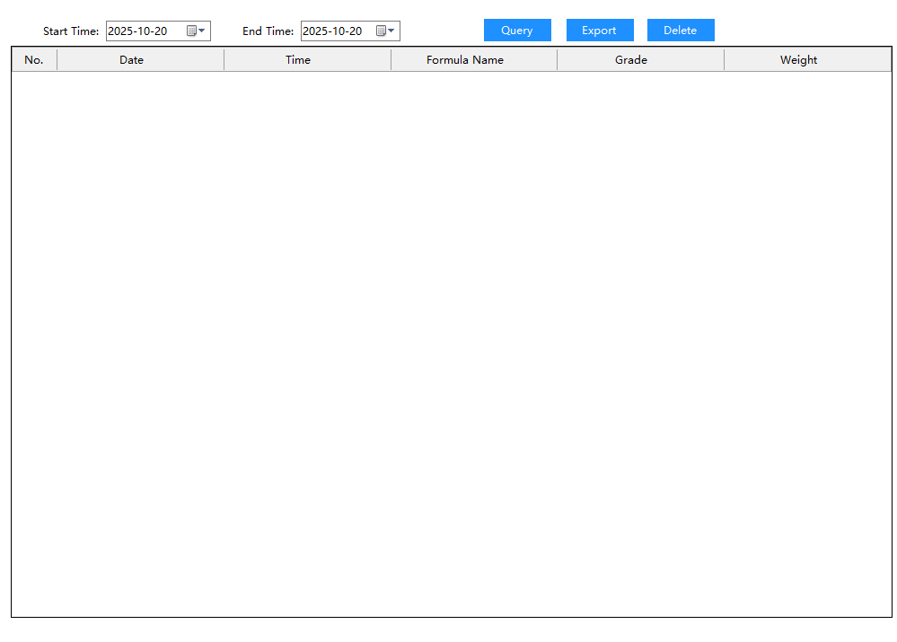
图 12 数据统计报表界面
11.1 报表查看
Report Statistics 用于查看生产数据。系统支持查看当前日期的产品数据，根据软件资料，也可按时间范围进行数据查询。
11.2 数据查询与导出
• 进入 Report Statistics 报表界面。
• 设置起始日期/时间和结束日期/时间进行查询。
• 查询结果以表格形式显示，并附带汇总统计。
• 数据可通过 USB 接口以 CSV 格式导出（U 盘需为 FAT32 格式）。
📝 说明：报表数据的具体字段和导出方式应以当前软件版本界面为准。删除数据前请先导出备份，已删除的数据无法恢复。
12. 日常清洁与维护
⚠ 警告：在进行任何维护工作前，务必关闭主电源并施行上锁挂牌（LOTO）。严禁在设备运行期间进行维护。
12.1 维护计划
维护任务 | 每日 | 每周 | 每月 | 每季 | 每年
检查输送带是否损坏、磨损或污染 | ✓
清洁称重输送带表面 | ✓
检查光电传感器并清洁镜头 | ✓
确认零点校准（空载） | ✓
检查标签与碳带存量 | ✓
用酒精棉签清洁打印头 |  | ✓
检查并清洁输送带滚筒与滑轮 |  | ✓
检查输送带张紧与对中 |  | ✓
检查所有紧固件是否松动 |  | ✓
检查气动接头并排放 FRL 滤水杯 |  | ✓
清洁贴标机构与剥离板 |  | ✓
检查电缆接头与电缆走线 |  |  | ✓
使用校准砝码确认满量程校准 |  |  | ✓
检查贴标机构气缸是否磨损 |  |  | ✓
清洁控制柜内部并检查连接 |  |  |  | ✓
更换空气滤芯 |  |  |  | ✓
称重传感器全面性能检查 |  |  |  |  | ✓
检查并更换磨损的输送带 |  |  |  |  | ✓
更换热敏打印头 |  |  |  |  | ✓
使用检定砝码进行校准验证 |  |  |  |  | ✓

12.2 清洁规范
认可的清洁材料：
• 软质塑料刷或软布（清扫与擦拭）。
• 溶于温水（低于 40 °C）的中性清洁剂（pH 中性）。
• 用于冲洗的清水。
• 用于触摸屏的柔软干爽超细纤维布。
• 用于清洁打印头的异丙醇棉签。
禁止使用的清洁材料：
• 金属刷、钢丝绒、研磨擦洗器或百洁布。
• 有机溶剂（稀释剂、甲苯、苯、丙酮；清洁打印头使用酒精除外）。
• 高压水枪或蒸汽清洁机。
• 可能腐蚀不锈钢或损坏密封件的漂白剂或强酸/强碱清洁剂。
清洁步骤：
• 拔下电源插头，并使打印头冷却至少 2 分钟。
• 用软刷或软布清除松散碎屑。
• 用软布或海绵涂抹中性清洁剂溶液。
• 特别注意称重输送带表面、贴标机构以及输送带与机架连接处等易积聚碎屑的部位。
• 用清水彻底冲洗，去除所有清洁剂残留，再用洁净软布擦干。
• 恢复运行前，确保输送带完全干燥。
⚠ 警告：请勿将水直接喷向控制柜、称重传感器、打印头或电气部件。食品接触用途请使用经行业认可的食品级清洁剂。
12.3 标签打印机维护
12.3.1 打印头清洁
• 关闭机器电源，并使打印头冷却至少 2 分钟。
• 打开打印仓盖，取下碳带（若采用热转印）。
• 用异丙醇棉签轻轻擦拭打印头发热元件。
• 待酒精完全挥发（约 30 秒）后，重新安装碳带并合上仓盖。
• 每周进行一次打印头清洁，若打印质量下降则增加清洁频次。
12.3.2 胶辊清洁
• 关闭设备电源，打开打印仓并取出标签卷。
• 边用酒精棉签擦拭，边手动转动胶辊，清除辊面残留的胶渍或标签碎屑。
12.3.3 标签传感器清洁
标签间隙传感器用于检测标签卷上标签之间的间隙。若传感器沾污，标签走纸可能出现异常。关闭电源后，用蘸取少量酒精的棉签轻轻清洁传感器镜头，再用干净棉签擦干。
12.4 维护权限
人员 | 职责范围
操作员 | 日常清洁、外观检查、配方选择及基础运行操作。
设备维护人员 | 机械调整、气动检查、传动部件维护。
工程人员 | 称重校准、PLC/IO、速度、动态补偿及底层参数调整。

13. 常见异常及处理建议
请参阅下表对常见问题进行诊断与排除。若按建议措施处理后问题仍然存在，请联系赛冠技术支持。
13.1 称重与判定问题
现象 | 优先检查 | 处理建议
实时重量不稳定 | 秤台外部干扰；产品状态；现场振动/风力 | 清空秤台并执行空秤校准；确认产品输送稳定；必要时由工程人员检查参数。
合格品被剔除 | 合格最小/最大值；配方；称重精度 | 确认当前配方和合格范围；使用已知重量产品验证。
不合格品未剔除 | 剔除延时；输送速度；PLC 状态 | 确认速度是否改变；重新校准剔除延时；由工程人员检查 PLC 动作。
剔除位置偏移 | 输送速度；产品间距；剔除延时 | 速度变化后重新调整对应延时并试运行。
静态重量读数不稳定 | 设备未调平；传感器过载或损坏；外部振动 | 重新调平全部地脚；检查称重传感器；消除振动源。
重量读数随时间漂移 | 温度变化导致零点漂移；未配置零点跟踪 | 预热 ≥5 分钟并重新调零；由工程人员配置零点跟踪。

13.2 标签打印与贴标问题
现象 | 优先检查 | 处理建议
标签位置偏移 | 打印机位置；产品尺寸；标签尺寸；输送速度 | 根据当前配方调整打印机位置并进行试贴。
打印内容错误 | 当前配方；打印字段；配方是否保存 | 点击 Modify Recipe 修改，完成后点击 Save Recipe 并重新试打印。
标签不打印 | 标签卷是否为空；碳带是否为空；打印头状态 | 更换标签卷/碳带；检查打印头连接；必要时联系技术支持。
打印质量差（模糊/不完整） | 打印头脏污；碳带起皱；打印头压力不均 | 用酒精棉签清洁打印头；重新对齐碳带；调整打印头压力。
贴标机构卡标 | 标签卷穿绕不正确；剥离板有胶；时序错位 | 按图示重新穿绕标签卷；清洁剥离板；调整贴标时序。
条码无法扫描 | 打印分辨率过低；条码尺寸过小；对比度不足 | 放大条码尺寸；检查碳带与打印头；确保贴标平整。
标签重量与显示不符 | 模板数据映射错误；通信延迟；配方不匹配 | 确认模板字段映射；检查通信设置；确认配方激活正确。

13.3 机械与系统问题
现象 | 优先检查 | 处理建议
输送带不运行 | 电源；Motor Start/Stop 状态；控制系统状态 | 确认设备供电及控制状态；如仍异常由维护人员检查。
气动剔除异常 | 气源压力；气路；PLC 动作 | 确认气源处于 0.5–0.8 MPa；检查气动执行机构及 PLC 状态。
按下 START 后电机不运转 | 急停已触发；电机连接器松动；停机时间过短 | 释放急停按钮；重新插紧电机连接器；异常停机后等待约 1 分钟再启动。
输送带打滑或跑偏 | 输送带张紧力不足；主动轮磨损 | 调整输送带张紧器；更换主动轮。
HMI 提示释放急停 | 急停按钮被按下 | 顺时针旋转急停按钮以释放。
USB 导出失败 | U 盘未格式化为 FAT32；U 盘已满 | 将 U 盘格式化为 FAT32；释放 U 盘空间。
触摸屏无响应 | 保护膜导致触摸偏移；HMI 控制器故障 | 移除保护膜并重新校准触摸；重启 HMI。
14. 标签及产品适配要求
14.1 当前项目产品
技术协议注明：当前产品为樱桃，后续也可能用于其他产品。因此，本设备的实际最佳运行参数应以具体产品和标签条件为准。
14.2 更换产品时的确认项目
确认项目 | 要求
产品尺寸 | 长度、宽度、高度在 150–320 × 120–220 × 50–120 mm 范围内
产品重量 | 在 200–3000 g 称重范围内
产品间距 | 满足大于一个秤台长度的要求
标签尺寸 | 与设备当前配置匹配
贴附表面 | 适合上平面刮贴
打印字段 | 确认日期、批号、条形码等打印字段需求
参数重置 | 确认是否需重新设置合格重量范围、速度及剔除延时

15. 售后服务与保修
15.1 保修条款
• 整机设备及配件按公司技术协议提供一年免费保修服务。
• 所有电路板提供 2 年免费包换。
• 终身维护。
• 因产品设计、安装工艺、材料或产品质量造成的设备或部件损坏，在保修期内提供无偿更换和维修；一年后按技术协议约定收取换件费用。
• 根据客户需求提供安装调试及操作培训，并提供设备维护指导和定期回访服务。
15.2 保修范围与免责
本保修不涵盖以下情形：因安装不当、擅自改装或非授权人员维修造成的损坏；因使用非核准耗材、清洁剂或方法造成的损坏；在规定环境条件之外运行；易损件（输送带、打印头、碳带、标签、熔断器、清洁用品等）的正常磨损。如需保修服务，请提供设备序列号与购机凭证。请勿尝试自行拆机维修，否则可能导致保修失效。
15.3 联系信息
联系信息 | 内容
公司 | 广东赛冠智能装备有限公司（SameGram Equipment Co., Ltd.）
地址 | 东莞市横沥镇三江工业区33号
网站 | www.samegram.com
技术协议联系人 | 严少卿
技术协议联系电话 | +8613712368272
技术协议联系邮箱 | Sale@samegram.com

16. 操作员快速检查表
请在生产前、生产中及停机后按本表逐项确认，并勾选对应状态。
检查项目 | 开机前 | 生产中 | 停机后
供电 AC 220–240 V / 50 Hz | □ | □ | □
气源 0.5–0.8 MPa | □ | □ | □
秤台无外部干扰 | □ | □ | □
当前配方正确 | □ | □ | □
产品重量范围正确 | □ | □ | □
产品间距符合要求 | □ | □ | □
标签尺寸/材料正确 | □ | □ | □
打印日期/批号/条码正确 | □ | □ | □
合格品正常通过 | □ | □ | □
不合格品正常剔除 | □ | □ | □
贴标位置正常 | □ | □ | □
设备及输送区域清洁 | □ | □ | □

17. 中英文专业术语表
以下术语表用于统一中文说明书及后续英文版翻译的核心术语，建议整本手册保持一致。
中文术语 | 推荐英文术语
自动称重贴标机 | Automatic Weighing & Labeling Machine
动态称重 | Dynamic Weighing
检重秤 | Checkweigher
称重平台 / 秤台 | Weighing Platform
合格最小值 | Qualified Minimum Value
合格最大值 | Qualified Maximum Value
去皮重量 | Tare Weight
剔除 | Reject / Rejection
剔除延时 | Reject Delay
剔除执行时间 | Reject Execution Time
配方 | Recipe
修改配方 | Modify Recipe
保存配方 | Save Recipe
空秤校准 | Empty Scale Calibration
加载校准 | Load Calibration
归零 | Zero / Zero Reset
实时重量 | Real-time Weight
速度设置 | Speed Settings
称重精度 | Weighing Accuracy
打印内容 | Print Content
打印贴标 | Print & Apply Labeling
上平面贴标 | Top-surface Labeling
刮贴式 | Wipe-on Labeling
生产批号 | Production Batch / Lot Number
数据统计 | Data Statistics
报表 | Report
输送带 | Conveyor Belt
气源压力 | Air Supply Pressure
称重传感器 | Load Cell / Weighing Sensor
光电传感器 | Photoelectric Sensor
变频器 | Inverter / VFD
可编程逻辑控制器（PLC） | Programmable Logic Controller (PLC)
人机界面（HMI） | Human-Machine Interface (HMI)
急停按钮 | Emergency Stop Button
上锁挂牌（LOTO） | Lockout/Tagout (LOTO)
热转印打印 | Thermal Transfer Printing
条形码 | Barcode

感谢您选择赛冠。
文档版本 V2.0 | © 2026 广东赛冠智能装备有限公司（SameGram Equipment Co., Ltd.） | 版权所有

